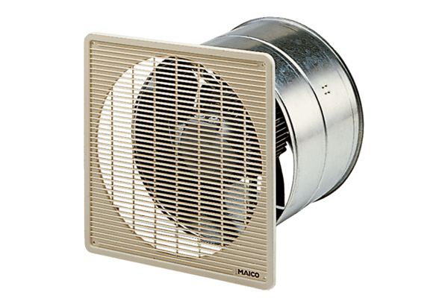Axial-Wandeinbauventilator DZF 45/6 BVerpackungseinheit: 1 StückSortiment: C
Artikelnummer: 0085.0108Hersteller: MAICO

